
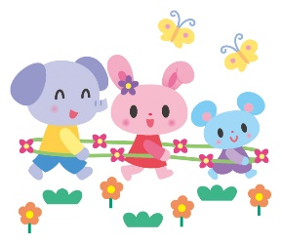
令和８年度
園庭開放 年間予定

こども園にまだ入園していないお子さまが自由に遊ぶことができるよう園庭を開放します。園庭で親子一緒に遊んだり、保護者同士で交流したりすることができますので、どうぞご利用ください。

令和8年度 年間予定
 | 第１こども園 | 第２こども園 | 第３こども園
５月 | １４日（木） | ２０日（水） | ２７日（水）
６月 | １１日（木） | １０日（水） | ２４日（水）
１０月 | ２２日（木） | ２１日（水） | ２７日（火）
１１月 | １９日（木） | １２日（木） | １１日（水）
１２月 | １０日（木） | ９日（水） | ８日（火）
１月 | ２１日（木） | ２０日（水） | １３日（水）
２月 | ２５日（木） | １６日（火） | １７日（水）
３月 | １１日（木） | １０日（水） | ９日（火）

＊1０月の園庭開放日は、園舎内の見学を予定しています。

＊各こども園の日程がそれぞれ異なっています。また、日程等変更の場合がありますので、広報かわべ・ホームページ等でご確認されお越しください。
＊４月・７月・８月・９月は実施しません

時 間 ： １０：００～１１：００

持ち物 ： 帽子・水筒・タオル・着替えなど

その他 ： ・雨天の場合は中止となります。
・玄関前（職員室）で受付してください。

